HISTÓRIA DA CIDADE DE TAQUARA

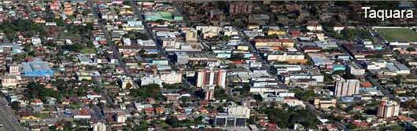

A história da cidade de Taquara, no estado do Rio Grande do Sul está baseada na colonização da etnia alemã. Sua emancipação ocorreu em 17 de abril de 1886, passando a ser denominada Taquara do Mundo Novo. O território de Taquara fez parte da sesmaria concedida em 1814 a Antônio Borges de Almeida Leães, que em 20 de junho de 1845 vendeu a Tristão José Monteiro e Jorge Eggers. No ano seguinte, em 4 de setembro de 1846, o território passou a ser propriedade exclusiva de Tristão Monteiro, quando iniciou-se o processo de colonização.

Em 7 de setembro de 1846, chegaram os primeiros imigrantes alemães que deram início à Colônia de Santa Maria do Mundo Novo tendo sido os colonizadores as famílias Ritter, Lahm, Schirmer, Krummenauer, Klein e uma de origem italiana denominada Raimundo. Em 24 de setembro de 1880, foi instalada a 1º Comarca de Taquara. O município surgiu com a Lei Provincial nº 1568, de 17 de abril de 1886. Mais tarde, através do Decreto Estadual nº 1404 de 10 de dezembro de 1908, a vila de Taquara recebeu o título de cidade.

A origem do nome Taquara é proveniente da cerrada vegetação de bambus silvestres, os taquarais, que na época de sua colonização cobriam as margens do Rio dos Sinos, um dos cursos d´água que banha a cidade e abriga em seu território, atividades que surgiram a partir dos empreendimentos familiares dos imigrantes, em grande parte de origem germânica, ligados em sua maioria aos setores industrial e comercial que detém um elevado percentual da economia de Taquara.

A história da cidade está preservada em uma série de prédios antigos, como a sede da Câmara da Indústria, Comércio, Serviços e Agropecuária do Vale do Paranhana - CICS-VP, do Clube Comercial, exemplos da beleza arquitetônica encontrada em muitos prédios situados na área central da cidade. Destaca-se ainda o Palácio Municipal Coronel Diniz Martins Rangel de construção neoclássica que data do início do século passado, além dos templos das Igrejas Católica e Protestante localizadas frente a frente na Rua Júlio de Castilhos. Também existem edificações na técnica do enxaimel, trazida pelos imigrantes alemães. Outro cartão postal são os templos das Igrejas Católica e Evangélica, construídos frente a frente na principal rua da cidade e as construções no estilo enxaimel encontradas no interior do município, que encantam os visitantes.

Fonte: Prefeitura Municipal de Taquara - www.taquara.com.br

